一、单项选择（每题1分，共20分）
( )1. 值得大家自豪的是，我们生活的大洲——亚洲，是世界第一大洲。下面是对“世界第一大洲”的说明，其中错误的是
A. 世界上面积最大的一个洲 B. 世界上跨经度最多的一个洲
C. 世界上跨纬度最广的一个洲 D. 东西距离最长的一个洲
( ) 2. 亚洲是世界上
A．人口最多的大洲 B．人口密度最大的大洲
C．平均海拔最高的大洲 D．人口增长速度最快的大洲
( )3. 亚洲与非洲的陆上界线是
A．巴拿马运河 B．苏伊士运河 C．乌拉尔山脉 D．里海
( )4. 亚洲地形
A．以山地、丘陵为主，中间高，四周低 B．以山地、高原为主，中间高，四周低
C．以山地、平原为主，中间高，四周低 D．以山地、高原为主，西高东低
( )5. 亚洲河流呈放射状的原因是
A．降水丰富 B．地形中部高，四周低 C．河流长 D．四面临海
( )6. 不属于亚洲的河流是
A．长江 B．印度河 C．叶尼塞河 D．伏尔加河
( )7. 生活在印度尼西亚加里曼丹岛的达雅克人聚居的高脚屋，长达200米。这样的生活习惯受下列何种自然条件或民族习俗的影响？
A．山坡地区 B．气候湿热，人们过着聚居生活
C．气候严寒 D．热带干旱，人们过着游牧生活
( )8. 雅库茨克和孟买的气温差别显著的原因是
A．纬度不同 B．降水不同 C．地形不同 D．经度不同
( )9. 孟加拉国易发生洪涝灾害的主要原因是
A．与夏季风有关 B．与冬季风有关 C．与地形无关 D．与温度有关
( )10. 亚洲地域辽阔，不同国家的自然、社会、历史条件差别很大，经济发展不平衡。下面关于亚洲经济叙述正确的是：
A. 亚洲大部分国家属于经济发达国家
B. 亚洲大部分国家属于发展中国家
C. 20世纪70年代开始，新加坡、日本、中国等，大力发展出口加工工业，推进了本国经济的发展
D. 西亚波斯湾沿岸国家，如马来西亚等因大量出口石油，而成为较富裕的国家
( )11. 亚洲的人多，但并非各处都一样多，受自然，经济等因素的影响有些地区人口稀少，有些地区人口稠密。请选择亚洲人口稠密地区的分在
A. 东亚、东南亚和北亚 B. 东亚、西亚和南亚
C. 东亚、中亚和南亚 D. 东亚、东南亚和南亚
( )12. 人口众多，给亚洲经济带来的经济影响是：（ ）
A. 对亚洲经济发展起促进作用
B. 对亚洲资源和环境造成了沉重的压力
C. 有利于亚洲开发资源和保护环境
D. 有利于提高亚洲粮食人均产量
( )13. 各国经济发展，与下面哪个因素无关（ ）
A．自然条件不同 B.历史条件不同 C．社会条件不同 D.人种不同
( )14. 下面有关亚洲自然环境的条件和结论叙述错误的是:（ ）
A. 亚洲地势中部高四周低，使发源于中部的河流呈放射状向四周分流
B. 青藏高原因地势高，故形成高原和山地气候
C. 死海含盐量过高，故湖水中除细菌外，其他生物不能生长
D. 因亚洲面积最大，故世界最长河一定分布其中
( )15. 在亚洲同一天里，有的人因炎热而纳凉，有的人因寒冷而烤火，有的人为雨水过多发愁，有的人为长期干旱忙碌……。这些都说明亚洲范围大，各地气候差异大。下面关于亚洲气候差异说法正确的是
A. 亚洲东部和西部都分布有季风气候
B. 季风气候各月降水平均，一般没有旱涝灾害
C. 因亚洲河流呈放射状向四周分流，所以亚洲降水中部最多
D. 北回归线穿过的地区共有三种气候类型
( )16. 亚洲民族多，且多优秀民族，正是这些优秀民族用其勤劳和智慧创造了先进的文化，全世界四大文明有三个出现在亚洲，它们分别是
A. 古希腊 古埃及 古巴比伦 B. 古印度 古中国 古埃及
C. 古印度 古中国 古巴比伦 D. 古希腊 古埃及 古印度
( )17. 依据“站的高看的远”的道理，我们应在什么地方才能看的最远
A 蒙古高原 B 西西伯利亚平原 C 印度德干高原 D 珠穆朗玛峰
图1表示①②③④四个地区三次产业的就业构成，读图1回答20～22题：
( )18. ④地区一、二、三产业的就业比例为
A．37.6：17.4：45.0
B．31.6：30.5：37.9
C．15.5：24.5：60.0
D．37.6：24.5：37.9
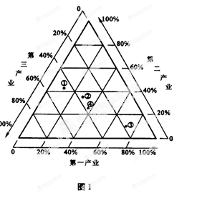
( )19. 四个地区中城第三产业就业比例最高的是
A．① B．② C．③ D．④
( )20. 四个地区中工业化程度最低的是
A．① B．② C．③ D．④

二、双项选择题（共20分，每题2分，错选或少选均不得分）
( )21. 下列地理事物与其特征表述正确的是
A．贝加尔湖——世界最深的咸水湖
B．日本群岛——温带、亚热带季风气候显著
C．青藏高原——世界最大的高原
D．马来群岛——世界最大的群岛
( )22. 亚洲由于受夏季风的影响严重而易发生旱涝灾害的地区是（ ）
A．东部地区 B．西部地区 C．南部地区 D．北部地区
( )23. .下列对亚洲各地区的文化与当地自然条件或民族风俗关系的叙述，正确的是（ ）
A．日本多地震，其建筑设计多为抗震建筑
B．恒河三角洲地区气候湿热，多河湖，生活在这里以捕鱼为生的孟加拉人，以船为交通工具
C．西伯利亚地区气候严寒，生活在这里的人们居住帐篷，身着宽大的袍子过着游牧生活
D．沙特阿拉伯地区地处热带干旱草原，生活在这里的达雅克人居位高架屋
( )24. 以下海峡中，是亚洲与其他大洲的分界线的是
A．马六甲海峡 B．白令海峡 C．土耳其海峡 D．直布罗陀海峡
( )25. 通常人们把社会生产的各部门划分成三类产业，下面有关三类产业的说法正确的是
A. 第一产业指工业，第二产业指农业，第三产业指服务业
B. 第一产业指农业，第二产业指工业和建筑业，第三产业指流通和服务业
C. 一般来说，经济发达的国家以第一产业为主
D. 经济发达的国家大多数第一产业比重小，而第三产业比重大
( )26. 下列各组地形，均位于亚洲的是
A. 伊朗高原、东西伯利亚山地、亚马孙平原
B. 青藏高原、塔里木盆地、恒河平原
C. 埃塞俄比亚高原、帕米尔高原、印度河平原
D. 蒙古高原、德干高原、西西伯利亚平原
( )27. 虽然我们生活在亚洲，但是对亚洲在全球中的地理位置，能知道多少呢，判断下面几种对亚洲地理位置的描述，正确的是：
A. 亚洲全部位于东半球和北半球 B. 亚洲西南以苏伊士运河和非洲为界
C. 亚洲地跨寒、温、热三带，其中大部分位于北温带 D. 亚洲西隔大西洋与北美洲想望
( )28. 世界上最大的湖泊和陆地最低点是
A. 里海 B. 贝加尔湖 C. 苏必利尔湖 D. 死海
( )29. 过去，人们不知道水旱灾害的原因，都认为是龙王在作怪。于是，到处都出现了龙王庙，大家都很虔诚地拜祭龙王，其实，各地每年降水的多少与龙王没有什么关系。下面是对亚洲季风区夏季降水多少原因的分析，正确的是：
A. 夏季风强的年份，风很大，但降水却稀少
B. 夏季风弱的年份，风小，降水就多
C. 夏季风强的年份，从海洋上带来的水汽多，降水也多
D. 亚洲季风区夏季的降水与夏季风的强弱有关系
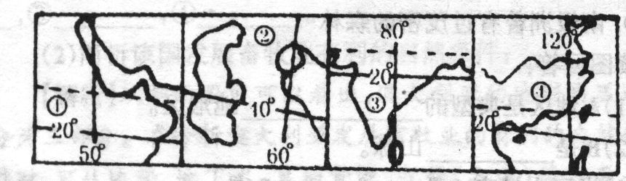
( )30. 下图中所示地区的气候类型，正确的是：

①.热带沙漠气候 ②. 温带季风气候
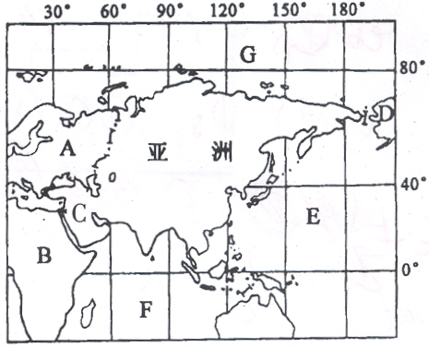
③. 热带雨林气候 ④. 亚热带季风气候
三、综合题 （共60分）
31. 仔细观察右边亚洲范围示意图，回答下列问题：（共15分）
⑴请你描述一下亚洲的地理位置：（9分）
从东西半球看，大部分位于 半球；从南北半球看，大部分位于 半球；从地球五带的划分看，大部分地处 带；从海陆位置看，西与A 洲接壤，西南以C 运河与B 洲为界；东临E 洋，
南临F 洋，北临G 洋
⑵根据已学过的地理知识，说出3个亚洲的世界之最。（6分）
例：珠穆朗玛峰是世界最高峰。
①
②
③
32. APEC是指亚洲太平洋地区经济合作组织。读下图，完成下列各题。（共7分）
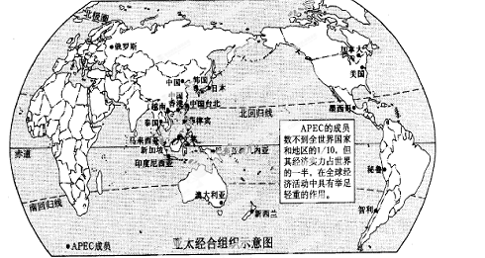
(1)APEC成员中属亚洲的成员有 个。（2分）
(2)在亚洲的成员中，其中经济最发达的国家是 。（1分）
(3)在亚洲的成员中，人口超过l亿的家是 、 、 （3分）
(4)中国在各国中属 (发达，发展中)国家。（1分）

33. 由于人口的增长，粮食不够吃了。于是一些国家、地区一方面大量砍伐森林，垦荒种粮，使水土流失加剧；另一方面，大量开垦草原种粮食，使土地沙化严重。这样一来。水旱灾害、沙尘暴……等恶劣天气接踵而来，环境恶化了，粮食逐年减产，然而为了生存人们不得不进一步垦殖，最终形成一种恶性循环，阅读上面材料，把下列A—G各项内容，按因果关系填入下面的框图中。（共7分）
A．粮食不够吃 B. 毁林开荒 C. 环境恶化 D. 土地沙化 E. 水土流失严重
F．开垦草原种粮食 G. 粮食减产
人口增长

34. 读下表，完成下列各题：（共11分）
世界各大洲或地区平均人口自然增长率一览表（1995—2000年）
大洲或地区 | 亚洲 | 非洲 | 欧洲 | 北美洲 | 拉丁美洲 | 大洋洲
平均人口自然增长率（%） | 1.4 | 2.4 | 0.0 | 0.9 | 1.6 | 1.3
（1）请把各大洲或地区平均人口自然增长率画成柱状图：（4分）

（2）世界平均人口自然增长率高的洲或地区主要是（ ）（2分）
A．亚、非、欧 B. 亚、欧、北美
C. 亚、非、拉丁美 D. 非、欧、大洋州
（3）人口已停止增长的大洲是 。（1分）
（4）人口过多对一个国家的经济发展，不仅没有促进作用，而且还有阻碍。因此人口最多的国家很难成为经济最发达的国家，目前，全世界人口超过一亿的国家一共有 个,有个 是发展中国家。（4分）
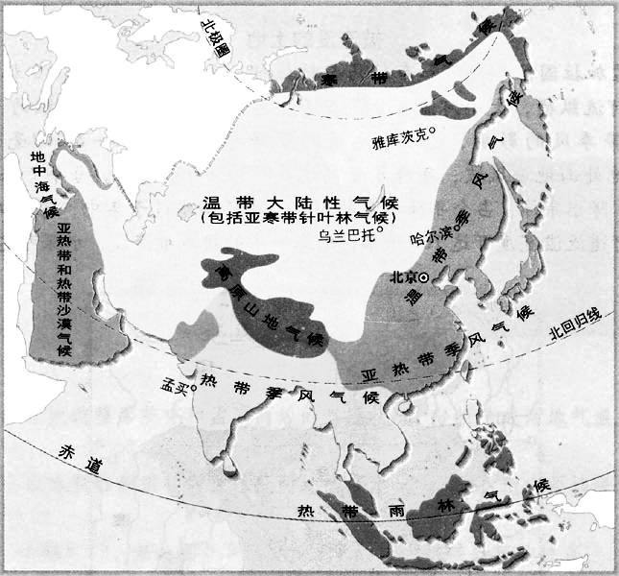
35. 读亚洲气候类型图：（共10分）
- 亚洲气候分布最广的是
（2分）
（2） 我们亚洲降水比较多的气候类型除了位于赤道附近马来群岛的热带雨林气候外，还有几种季风气候全年降水量相对比较多？请说出是哪几种?主要分布在哪儿? （6分）

。
（3） 图中高原和山地气候主要分布在我国青藏地区，该气候产生的主要原因是： 。（2分）
36．读亚洲三大文明发祥地示意图，回答问题。（共10分）
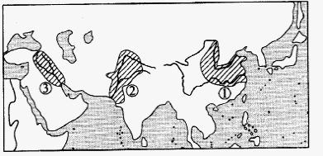
(1)亚洲三大文明发祥地依次为：（3分）
① ； ② ；
③ 。
(2)你能从气候、水源、地形、土地等方面分析说明亚洲的这三个地方为什么能成为文明的发样地吗? （7分）
。

参考答案：
一、单项选择
1 | 2 | 3 | 4 | 5 | 6 | 7 | 8 | 9 | 10 | 11 | 12 | 13 | 14 | 15 | 16 | 17 | 18 | 19 | 20
B | A | B | B | B | D | B | A | A | B | D | B | D | D | D | C | D | D | A | C

二、双项选择题
21 | 22 | 23 | 24 | 25 | 26 | 27 | 28 | 29 | 30
BD | AC | AB | BC | BD | BD | BC | AD | CD | AD
三、综合题
31．（1）东；北；北温带；欧；苏伊士；非；太平；印度；北冰
（2）要点：珠穆朗玛峰（最高峰）；青藏高原（最高高原）；里海（最大湖）；贝加尔湖（最深湖）；死海（最低湖）；阿拉伯半岛（最大半岛）；马来群岛（最大群岛）等等。（不拘泥于上述答案）
32. （1）12个 （2）日本 （3）中国、印度尼西亚、日本 （4）发展中国家
33.
人口增长
B
E

A
C
F
D

G

34. （1）略 （2）C （3）欧洲 （4）10个 8个在发展中国家
35．（1）温带大陆性气候 （2）3种，热带季风气候、亚热带季风气候和温带季风气候，主要分布在亚洲的东部和南部（或东亚、东南亚和南亚）。（3）地势高
36. (1)亚洲三大文明发祥地依次为：
- 黄河—长江中下游地区； ②印度河流域；③美索不达米亚平原。
（2）三地因气候为适宜的温带或热带气候；水源丰富；地处平原地区，地形平坦；土地肥沃，而分别成为人类文明的发祥地。

